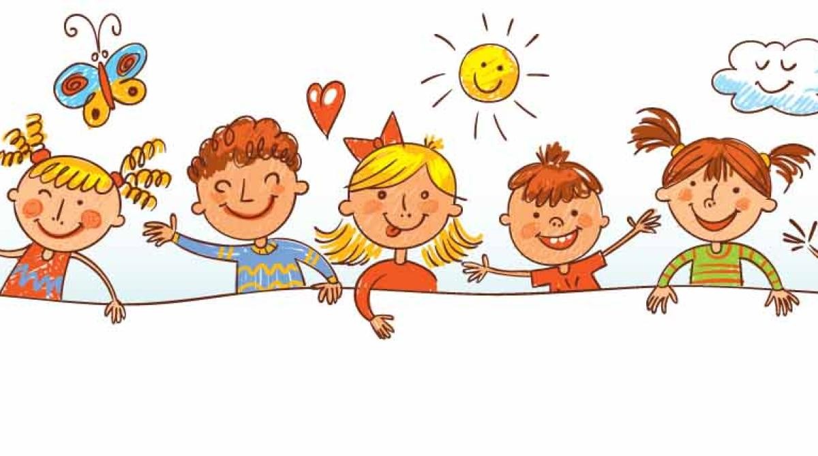

№ 2 (27)
Ноябрь 2020 г.
Выходит 1 раз в неделю

Газета МБДОУ д/с 10 «Белочка»
г. Кулебаки
Информационно-познавательная газета
«Детский мир без жестокости и насилия»

Уважаемые читатели нашей газеты!
Защитим детей от жестокого обращения
В жизни человек встречается не только с добром, но и со злом, приобретает не только положительный, но и отрицательный опыт.

Добро лечит сердце, зло ранит тело и душу, оставляя рубцы и шрамы на всю оставшуюся жизнь

Чем заменить наказание?
Терпением. Это самая большая добродетель, которая только может быть у родителей.
Объяснением. Объясняйте ребенку, почему его поведение неправильно, но будьте предельно кратки.
Неторопливостью. Не спешите наказывать сына или дочь – подождите, пока проступок повторится.
Наградами. Они более эффективны, чем наказание.

Каждый номер газеты «Детский мир без жестокости и насилия» будет размещен на сайте детского сада http:// ds-10-belochka.nubex.ru и у Вас будет возможность его распечатать, чтобы читать вместе с детьми дома и показать родственникам, знакомым.

Родительский всеобуч
стр. 1

Педагогам на заметку
стр.2
«Сказкотерапия …»
(продолжение)

Календарь событий
( из опыта работы) стр. 3

« Устами младенца»
(рубрика для детей) стр. 4

Литературная страничка «Для души» стр.5

Редакционная коллегия газеты

Е.Б. Микишова
воспитатель, верстальщик

М.А. Лютина
воспитатель, дизайнер

Ю.А. Тюрина
воспитатель, редактор

А.В. Ковшова
старший воспитатель, главный редактор газеты

e-mail: aleft.volkova@yandex.ru
Сайт детского сада: ds-10-belochka.nubex.ru
Информационно-познавательная газета
№ 2 (27) ноябрь 2020 г.
«Детский мир без жестокости и насилия»

Родительский всеобуч
Четыре заповеди мудрого родителя

Ребёнка нужно не просто любить, этого мало. Его нужно уважать и видеть в нём личность. Не забывайте также о том, что воспитание – процесс «долгоиграющий», мгновенных результатов ждать не приходится. Если малыш не оправдывает ваших ожиданий, не кипятитесь. Спокойно подумайте, что вы можете сделать, чтобы ситуация со временем изменилась.

1. Не пытайтесь сделать из ребёнка самого-самого.
Так не бывает, чтобы человек одинаково хорошо всё знал и умел. Даже самые взрослые и мудрые на это не способны. Никогда не говорите: «Вот Маша в 4 года уже читает, а ты?!» или «Я в твои годы на турнике 20 раз отжимался, а ты – тюфяк тюфяком». Зато ваш Вася клеит бумажные кораблики, «сечёт» в компьютере. Наверняка найдётся хоть одно дело, с которым он справляется лучше других. Так похвалите его за то, что он знает и умеет, и никогда не ругайте за то, что умеют другие!

2. Не сравнивайте вслух ребёнка с другими детьми.
Воспринимайте рассказ об успехах чужих детей просто как информацию. Ведь вас самих сообщение о том, что президент Уганды (ваш ровесник, между прочим) награждён очередным орденом, не переполняет стыдом и обидой? Если разговор о том, что «Мишенька из 2 подъезда непревзойдённо играет на скрипочке», происходит в присутствии вашего ребёнка, а в ответ похвалиться нечем – лучше всё равно что-нибудь скажите.

3. Перестаньте шантажировать.
Навсегда исключите из своего словаря такие фразы: «Вот я старалась, а ты…», «Я тебя растила, а ты…». Это, уважаемые родители, на языке Уголовного кодекса называется шантаж. Самая несчастная из всех попыток устыдить. И самая неэффективная. На подобные фразы 99% детей отвечают: «А я тебя рожать меня не просил!»
4. Избегайте свидетелей.
Если действительно возникает ситуация, ввергающая вас в краску (ребёнок нахамил старику, устроил истерику в магазине), нужно твёрдо и решительно увести его с места происшествия. Чувство собственного достоинства присуще не только взрослым, поэтому очень важно, чтобы разговор состоялся без свидетелей. После этого спокойно объясните, почему так делать нельзя. Вот тут малыша призывать к стыду вполне уместно.
Главное – не забывать, что у всего должна быть мера.

Три способа открыть ребёнку свою любовь

1. Слово
Называйте ребёнка ласковыми именами, придумывайте домашние прозвища, рассказывайте сказки, пойте колыбельные, и пусть в вашем голосе звучит нежность, нежность и только нежность.
2. Прикосновение.
Иногда достаточно взять ребёнка за руку, погладить по волосам, поцеловать, чтобы он перестал плакать и капризничать. А потому как можно больше ласкайте своего ребёнка, не обращая внимания на советы многоопытных родителей. Психологи пришли к выводу, что физический контакт с матерью стимулирует физиологическое и эмоциональное развитие ребёнка. Переласкать его, считают психологи, невозможно.
3. Взгляд.
Не разговаривайте с ребёнком, стоя к нему спиной или вполоборота.

2
Информационно-познавательная газета
№ 2 (27) ноябрь 2020 г.
«Детский мир без жестокости и насилия»
Педагогам на заметку

Сказка «Крокодильчик»
Может, в море, может, в речке, может, в озере лесном жил Крокодильчик.
Больше всего на свете он любил вкусно поесть. Мог и рыбку, мог и жабку, мог и птичку прожевать, потому что у Крокодильчика были крепкие, красивые и здоровые зубы.
Но была у Крокодильчика плохая привычка, он часто ругался, говорил много злых и нехороших слов.

Сказка о слоненке-драчуне

В джунглях жил маленький слоненок. Никто не дружил с ним, потому что все его боялись. Он очень много дрался и был такой сильный, что малыши убегали, как только видели его.
Слоненка это не радовало. Играть одному было скучно, но слоненок думал: «Все меня обижают, мне надо себя защитить, если я перестану драться, то другие у меня все заберут».
Однажды слоненок гулял и добрел до полянки. Там вместе весело играли зверята. Они посмотрели на слоненка, и мартышка сказала:
- Вот слоненок. Он, наверно, очень сильный. Хорошо, если он поможет нам построить башню.
- Нет. Не поможет, — проворчал маленький шакал, — у него вон какие кулаки. Он драться хочет.
И зверюшки разбежались кто куда.
- Куда вы? – позвал их слоненок. – Я с вами дружить хочу.
- Мы боимся тебя! – Ответили зверюшки. – У тебя очень большие кулачищи.
Слоненок посмотрел на свои лапы и испугался. Действительно, они были сжаты в огромные кулаки. Слоненку стало обидно, и он захотел убежать, но, разжав кулаки, он сказал:
- Я хочу с вами играть. Я не буду драться.
С тех пор слоненок никогда не сжимал кулаки, даже когда ему было страшно или ему казалось, что другие хотят его обидеть.



Однажды Крокодильчик обидел доброго волшебника. Волшебник его заколдовал, и теперь после каждого плохого слова у Крокодильчика выпадал один зуб.
Скоро у него совсем не осталось зубов, и он уже не мог вкусно поесть. Грустно стало Крокодильчику. Начал он расспрашивать обитателей водоема, почему у него выпали все зубы. Мудрый Бегемот объяснил ему причину. Крокодильчик все понял, извинился перед волшебником, и у него начали расти новые зубы.
С того времени Крокодильчик бережет свои зубы. Он не только чистит их вовремя, но и, самое главное, не говорит плохих слов.

3
Информационно-познавательная газета
№ 2 (27) ноябрь 2020 г.
«Детский мир без жестокости и насилия»
Календарь событий

Доброта спасёт мир

Наши малыши приняли самое активное участие в акции и показали, в каком мире они хотят жить.
В средней группе № 5 воспитателем Мысягиной Я.А. для детей были организованы интересные мероприятия. Посмотрев обучающую презентацию и побеседовав на тему «Доброта спасёт мир», дети научились различать хорошие поступки от плохих и жить в группе дружно.

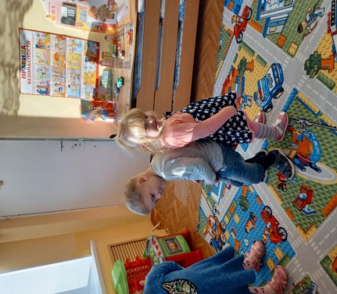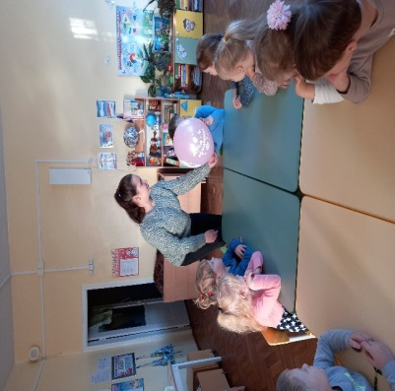
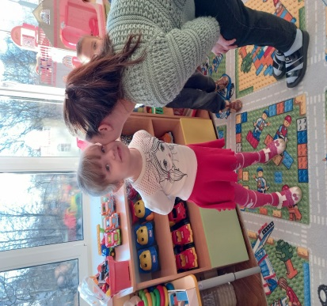
Через игру «Здоровайтесь друг с другом воспитатель предложила детям снять эмоциональное напряжение», установить тактильный контакт.
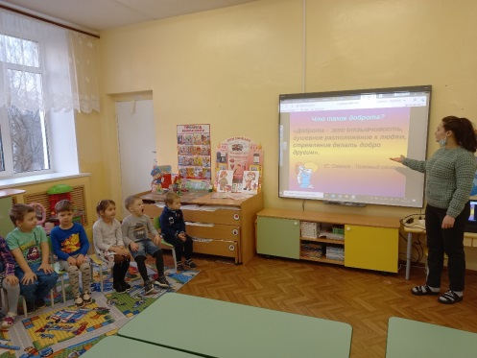
В ходе коллективной работы ребята изготовили сердечки для мамы и в конце дня подарили их, проговорив, как они их любят.
Состраданию и милосердию ребята учились участвуя во флэш-мобе «Дари добро»

Автор текста и фото воспитатель Мысягина Я.А.

4

Информационно-познавательная газета
№ 2 (27) ноябрь 2020 г.
«Детский мир без жестокости и насилия»

Устами младенца
Уважаемые родители! Найдите время для своего ребёнка. Поиграйте с ним в игры.

Упражнение на развитие мелкой моторики рук для детей 6-7 лет
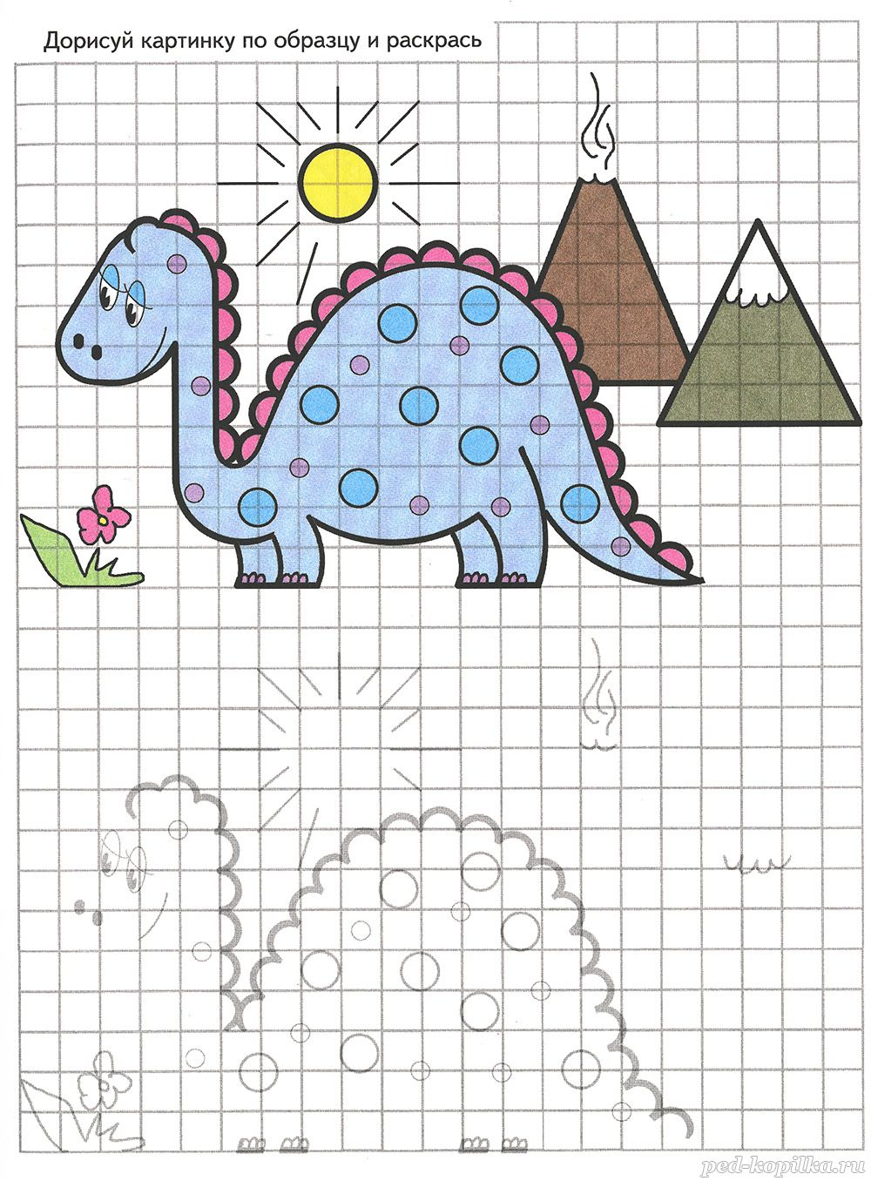
Математика для детей в картинках

Маленький строитель не достроил домик.
Найди недостающую деталь

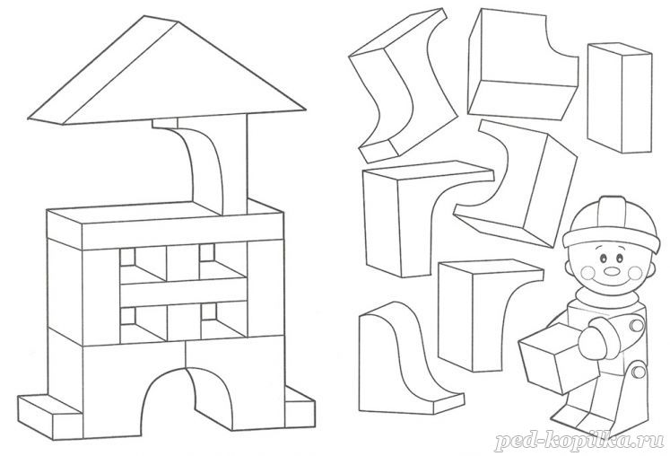

Развивающие задания для детей 4-7 лет по теме «Зима»
Зайчики лепят снеговиков. Помоги им дорисовать снеговиков.
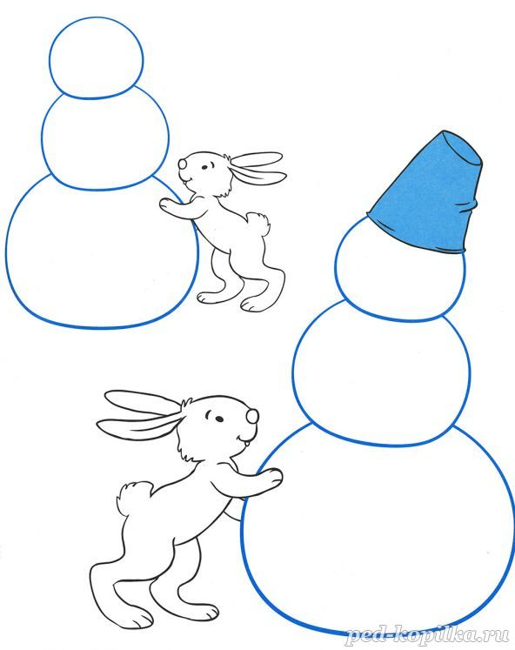

5

«Детский мир без жестокости и насилия»
Информационно-познавательная газета
№ 2 (27) ноябрь 2020 г.

Страничка для души

Притча о двух волках
Когда-то давно старый индеец, сидя у костра, открыл своему внуку одну жизненную истину:

— Понимаешь, малыш, в каждом человеке идет борьба. Эта борьба очень-очень похожа на борьбу двух волков. Один волк представляет зло: зависть, ревность, сожаление, эгоизм, жадность, ложь, и другие плохие качества человека… Другой волк представляет добро: мир, любовь, надежду, заботу, доброту, верность, правду… И другие хорошие качества человека.
Маленький индеец, тронутый до глубины души словами деда, надолго задумался, а потом спросил:
— Дед, а какой волк в конце побеждает? Злой волк или добрый?
Старый индеец, едва заметно улыбнувшись, ответил:
— Запомни: всегда побеждает тот волк, которого ты кормишь.

Притча о воспитании и конфетах
Однажды, в одной школе, мальчик ударил девочку. Ударил так больно, что она заплакала. И пошла жаловаться папе.
Папа, кстати, был учителем в этой школе.
Мальчик, увидев девочку с учителем, втиснулся в стенку в ожидании наказания.
Что сделать учителю, чтобы воспитать и девочку, и мальчика? Наказать мальчика? Простить? А как же дочь? Ей не будет обидно, что родной папа не заступился за неё?
Папа посадил девочку на колени, что-то шепнул ей. Она мгновенно вытерла слёзы и улыбнулась.
Девочка подошла к мальчику, который ее обидел, протянула ладони. А в ладонях были — конфеты.
Долго мальчик смотрел на конфеты, на девочку и на учителя. Взял конфеты — отвернулся и, не выдержал, заплакал.

Тираж: 10 экземпляров
Адрес редакции: 607010, Нижегородская область, город Кулебаки, ул. Адм. Макарова, 6а
Тел.: (83176) 5-14-34
Сайт: http:// ds-10-belochka.nubex.ru
E-mail: aleft.volkova@yandex.ru

6

